**不忘初心 ，牢记使命，做新时代的中学思政教师**

——常州市戚墅堰高级中学政治组教师研讨会

2019年10月21号，省常中本部的黄荣平老师来我校指导工作，除了在专业上给与我们指导，还和省分年轻教师们一起学习《关于加强新时代中小学思政教师课教师队伍建设的意见》等文件精神和内容，一起思考、研讨如何做好新时代的思政老师！

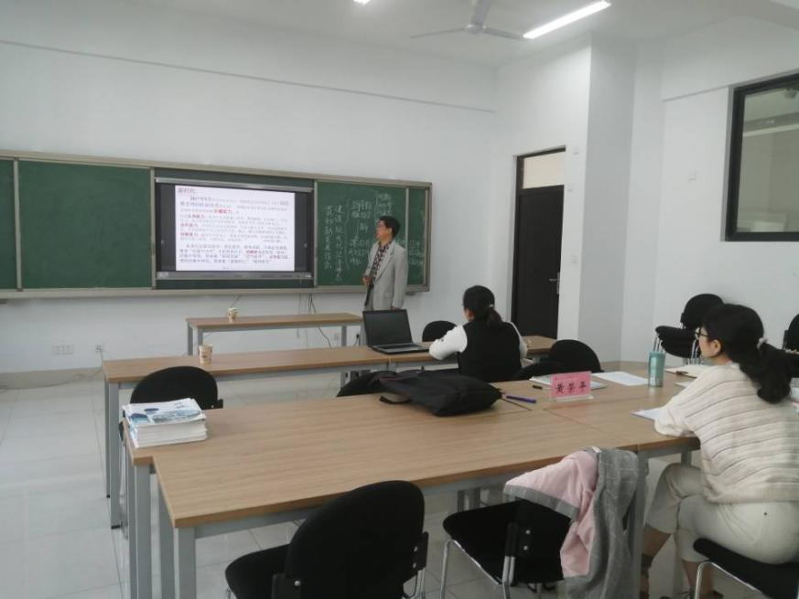 首先，大家就10月16号刚颁布的《关于加强新时代中小学思政课教师队伍建设的意见》进行了认真的学习和研讨，文件中提到，思政教师队伍的建设和培养旨让思政教师变得政治强、情怀深、思维新、视野广，自律严，人格正。当看到文件中说：“怎样培养人，关键在于发挥思政课的作用，要发挥教师的积极性、主动性和创造性，给学生心灵埋下真善美的种子，引导学生扣好人生的第一粒纽扣”时，由衷地从心底感觉作为一名思政教师的自豪。当看到要全面提升思政教师素质能力，建立中小学思政课教师轮训制度和专题培训制度，加强思政课教师实践教育，培养思政课‘种子’教师，感觉到在专业发展上又有了新的助推力，这很让人欢欣鼓舞，信心满满！当看到要不断创新思政课教师评价机制——要保证中小学思政课教师开展时事教育和组织社会实践活动的时间，完善中小学思政课教师教学改革激励机制，推进教师进行案例式、体验式、互动式等改革，感受到了自我改革和前进的压力和动力！

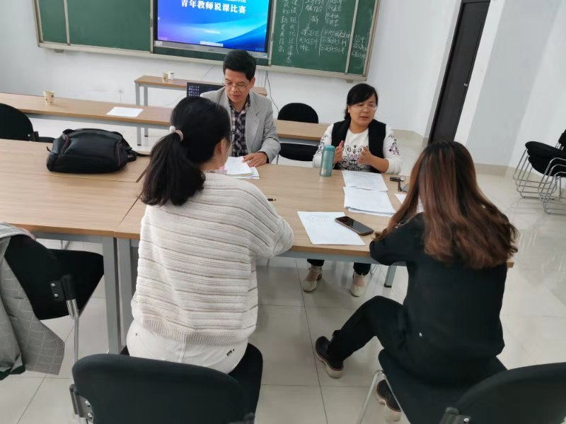 随后，黄老师告诫我们，一定要再学习再体悟习近平总书记再学校思政课教师座谈会上发表的讲话，特别要注意在常态教学中坚持八个统一中的三个——政治性和学理性相结合，价值性和知识性相结合，主导性和主体性相结合，我们经过谈论研究准备把马克思的一些经典文章和内容采如共产党宣言、德意志意识形态等在组内采用分工合作，交流共享的方式在增强专业能力的同时形成学习共同体，一起努力进步，做新时代的合格的思政教师。